

TODA SONRISA ES PRODUCTO DE OTRA SONRISA…

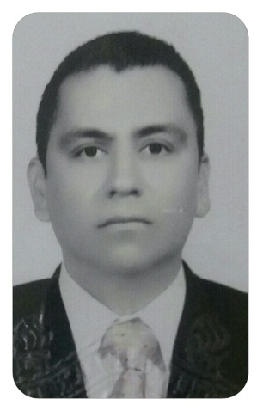

Dr. José Luis Saucedo Ramos.

Cirujano Dentista

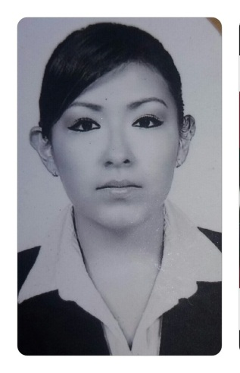U.M.S.N.H.

Dra. Ariadna Graciela Olmos Álvarez.

Licenciada en Odontología

Diplomado en Odontopediatria

UPI

Quienes somos?

Somos una empresa orgullosamente mexicana especializada en Odontología Integral con alta calidad profesional y excelente servicio.

Trabajamos para lograr la mejor sonrisa de nuestros pacientes. Creemos en la importancia de una boca sana, por lo que nuestra prioridad es velar por su salud dental en todos nuestros tratamientos.

Le ofrecemos a Usted, diagnósticos personalizados, para que logre conocer su estado de salud dental, a través de la identificación de sus necesidades específicas de tratamientos odontológicos

### Una vez realizado su diagnóstico, continuamos explicándole sus necesidades de  posibles tratamientos, a través del plan de tratamiento, en donde por escrito, Usted tendrá conocimiento de los procedimientos, tiempos de trabajo a realizarse, los costos y facilidades con las que cuenta para poder recuperar su salud dental.

### ¿QUE OFRECEMOS?

**Estética Dental**

Se encarga de solucionar problemas relacionados con la salud bucal y la armonía estética de la boca en su totalidad.

Los tratamientos más importantes realizados odontológicamente presentan cambios visibles en muy poco tiempo. Algunas de las causas por las cuales los pacientes pueden acudir a estos tratamientos:

* Asimetrías dentarias (dientes mal acomodados o disparejos que generan una no agradable apariencia a pesar de estar sanos y limpios)

* Separación entre dientes anteriores (Diastemas)

* Cambios de coloración o dientes pigmentados o manchados (ya sea por medicamentos o bien por tomar el café, té, y por el uso frecuente de cigarros)

* Caries Cervical (caries en la zona del diente más cercana a la encía que genera un aspecto desagradable)

* Fracturas dentarias (por golpes o por “rechinamiento de dientes” -bruxismo-)



**Prótesis Dental**

La prótesis dental, fija o removible, es la opción disponible para reemplazar los [dientes](http://www.sanitas.es/sanitas/seguros/es/particulares/biblioteca-de-salud/salud-dental/anatomia-diente.html) o la totalidad de la dentadura, que se pierden con el tiempo como consecuencia de la degeneración y atrofia de la estructura ósea que los sostiene, de la enfermedad periodontal o por traumatismos.

Tal vez sea el objetivo de mayor importancia en una prótesis, puesto que recuperar la funcionalidad de una [boca](https://es.wikipedia.org/wiki/Boca) es lo básico para el bienestar del paciente, y es lo primero, aunque no lo único, que ha de lograrse. Las funciones de la boca que ante todo se deben recuperar son: primero una [masticación](https://es.wikipedia.org/wiki/Masticaci%C3%B3n) eficaz (eficiente trituración de los alimentos), sin que la prótesis interfiera en la [deglución](https://es.wikipedia.org/wiki/Degluci%C3%B3n), puesto que ambas funciones influyen directamente en algo tan fundamental como lo es la [alimentación](https://es.wikipedia.org/wiki/Alimentaci%C3%B3n), y segundo una [fonética](https://es.wikipedia.org/wiki/Fon%C3%A9tica) adecuada que permita al [paciente](https://es.wikipedia.org/wiki/Paciente) una correcta [comunicación](https://es.wikipedia.org/wiki/Comunicaci%C3%B3n), sin que la prótesis interfiera en ella, sino todo lo contrario, que la posibilite.

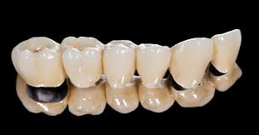 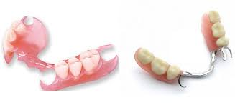

**Endodoncia**

Es el procedimiento que utilizan los odontólogos para eliminar en parte o en su totalidad la pulpa del diente y sellar el conducto pulpar. La pulpa es la parte más interior del diente y está constituida por un tejido blando que contiene los nervios y los vasos sanguíneos. La parte del conducto que se encuentra en el interior de la corona se denomina cavidad pulpar, mientras la correspondiente a la raíz recibe el nombre de conducto reticular y es el que conecta con el hueso maxilar.

La causa más frecuente de la infección, inflamación y necrosis de la pulpa, es la existencia de caries, aunque también existen otros factores como; traumatismos y la abrasión, erosión y desgaste de los dientes por el roce entre ellos.

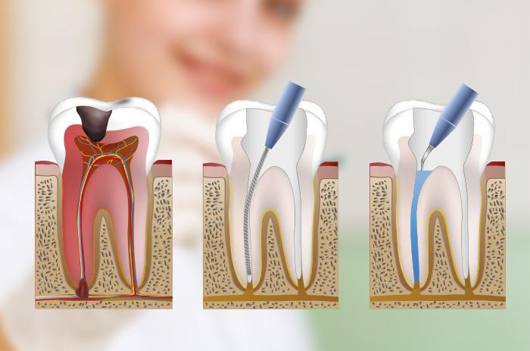

**Ortodoncia**

Es la especialidad de la Odontología que se ocupa de la corrección de la posición de los dientes y de su oclusión. El objetivo de esta corrección siempre es conseguir una adecuada FUNCIÓN MASTICATORIA, sin olvidar que a su vez se consiguen resultados estéticos satisfactorios.

Es importante subrayar que para conseguir unos resultados óptimos se debe hacer siempre un ESTUDIO DE ORTODONCIA previo a cualquier tratamiento.

Existen diferentes tipos de tratamientos para corregir esa posición y esa oclusión.

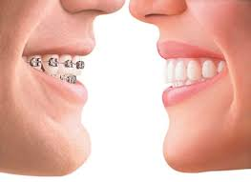

# Odontopediatría

La salud oral es una parte integral de la salud general del niño. La odontopediatría es la especialidad de la odontología que trata el cuidado oral preventivo y terapéutico de niños y adolescentes.  
  
El principal objetivo durante el tratamiento dental es dirigir a niño para que su actitud sea positiva frente al tratamiento. Consiguiendo su cooperación y confianza podremos crear un buen ambiente dental y lograr que el niño se lleve una buena experiencia formando así una base para futuras interacciones positivas con el odontólogo y el equipo instrumental odontológico.

En esta primera visita, el Odontopediatra examinará los dientes, las encías y la mandíbula del niño para comprobar si hay algún problema. Además, los padres recibirán información acerca de la dieta no cariogénica, de la higiene bucal y del manejo de ciertos hábitos bucales como el chupete y la succión digital.



**Contacto**

Transversal de la concha # 2 “A”

Col. El Carrizo

(Donde comienza la subida, aun lado de pinturas Doal)

Teléfono: 73 2 11 16

Horario:

Lunes a viernes

10:00am a 3:00pm y de 5:00pm a 9:00pm

Sábados

10:00am a 3:00pm